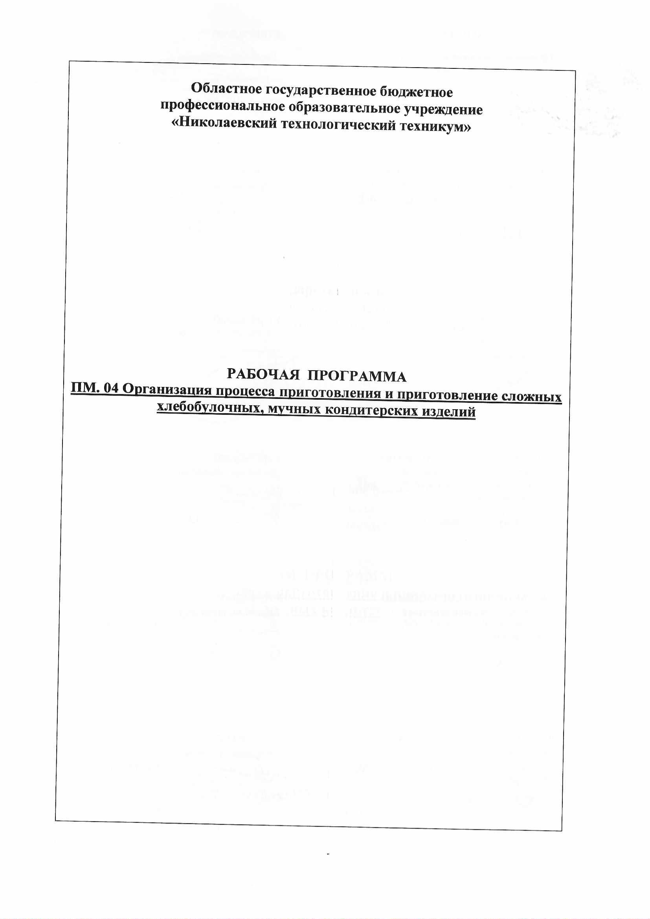

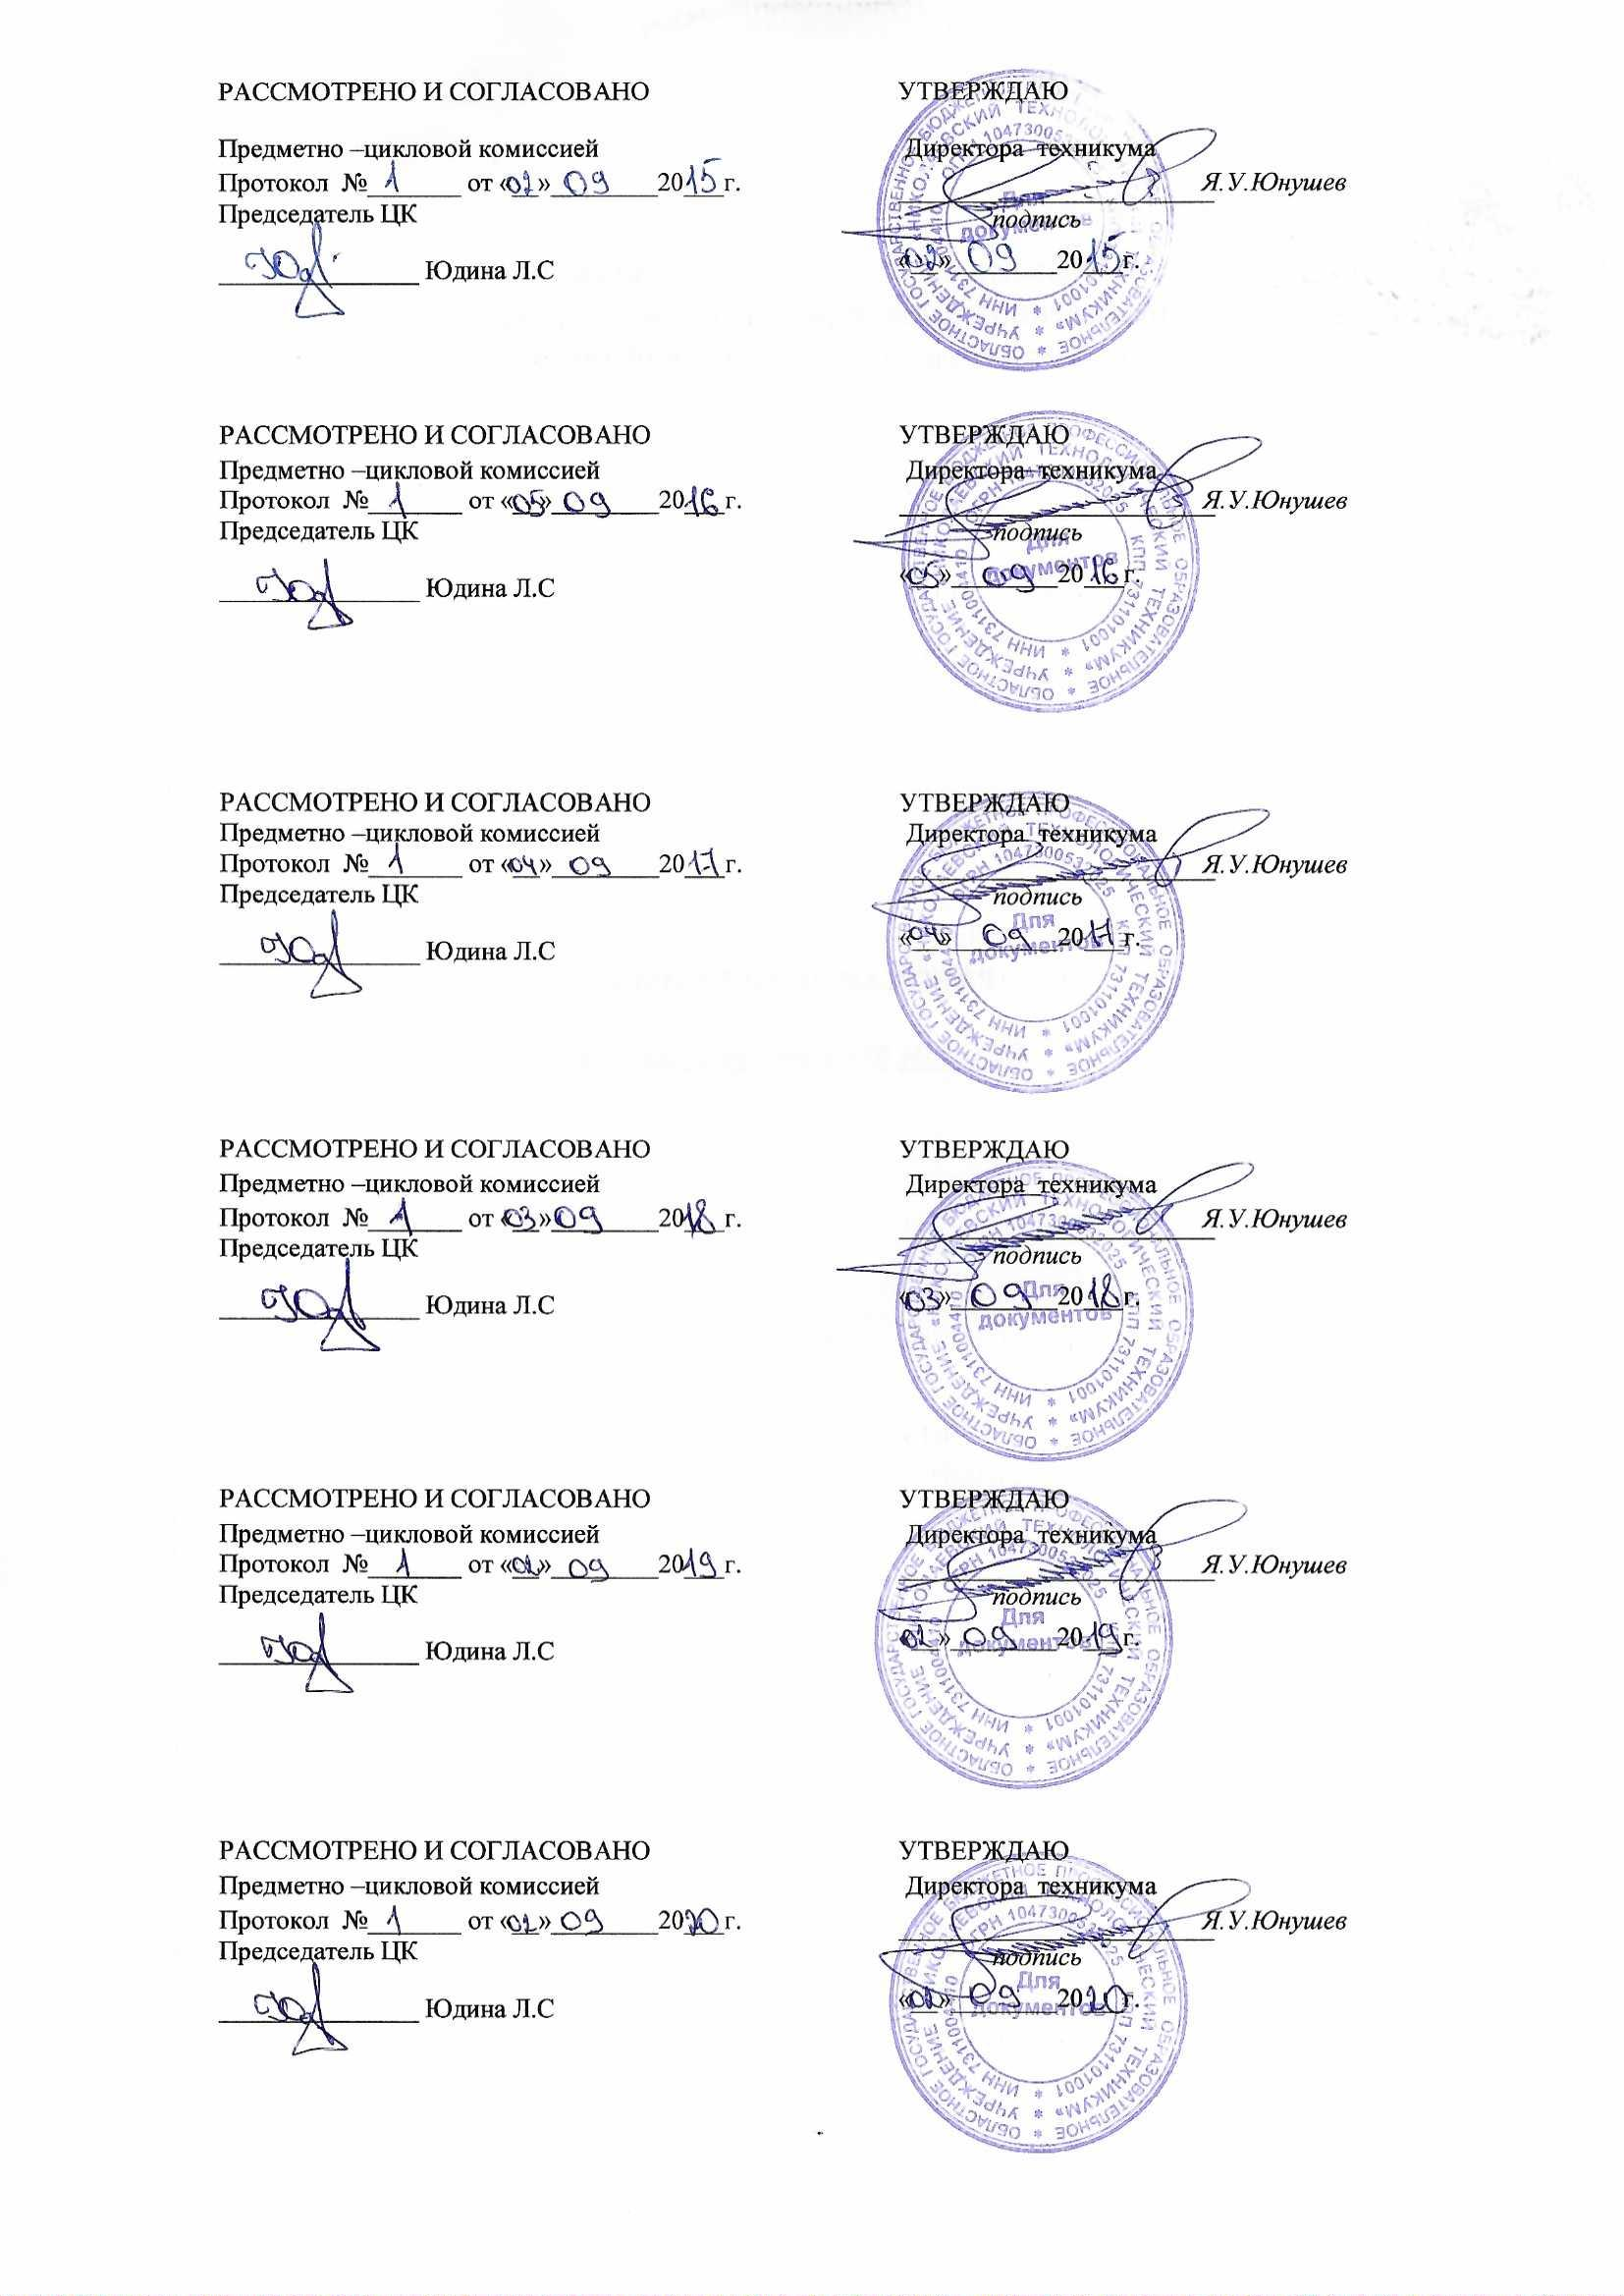

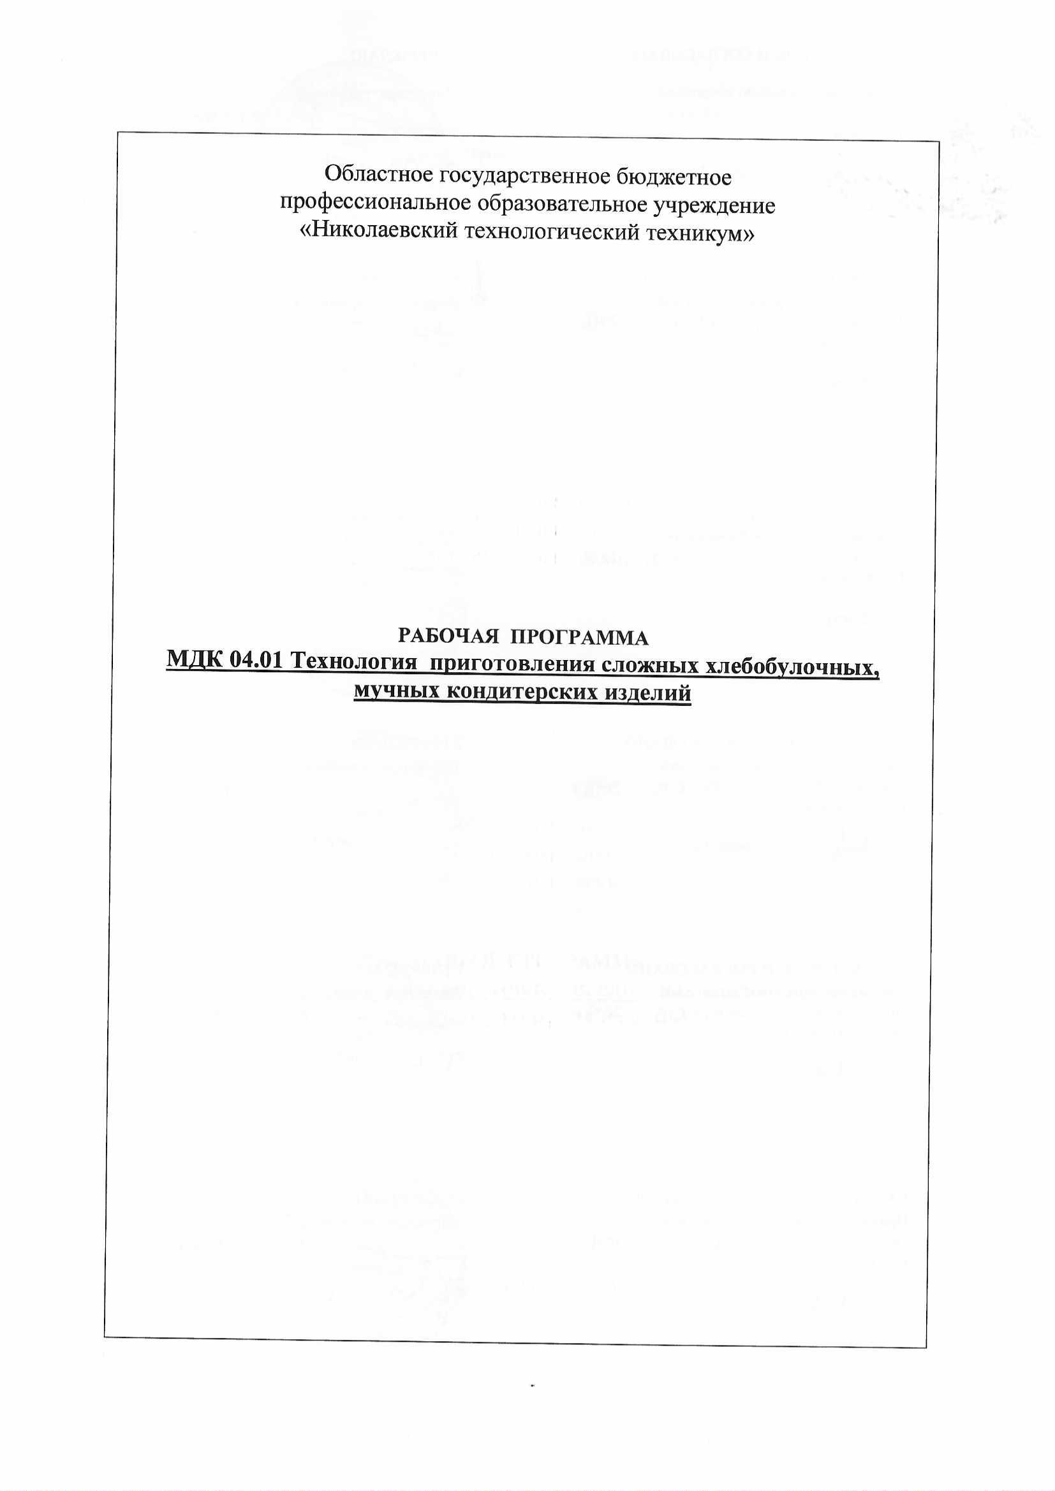

СОДЕРЖАНИЕ

1. ПАСПОРТ ПРОГРАММЫ ПРОФЕССИОНАЛЬНОГО МОДУЛЯ | стр.  2
2. результаты освоения ПРОФЕССИОНАЛЬНОГО МОДУЛЯ | 6
3. СТРУКТУРА и содержание профессионального модуля | 7
4 условия реализации программы ПРОФЕССИОНАЛЬНОГО МОДУЛЯ | 12
5. Контроль и оценка результатов освоения профессионального модуля | 16

1. паспорт ПРОГРАММЫ
ПРОФЕССИОНАЛЬНОГО МОДУЛЯ
МДК 04.01 Технология приготовления сложных хлебобулочных, мучных кондитерских изделий
1.1. Область применения программы.
Рабочая программа профессионального модуля (далее рабочая программа) – является частью программы подготовки специалистов среднего звена в соответствии с ФГОС по специальности СПО (ППССЗ) 19.02.10 Технология продукции общественного питания, входящей в состав укрупненной группы специальностей 19.00.00 Промышленная экология и биотехнологии, в части освоения основного вида профессиональной деятельности (ВПД):
Технология приготовления сложных хлебобулочных, мучных кондитерских изделий
и соответствующих профессиональных компетенций (ПК):
ПК 4.1. Организовывать и проводить приготовление сдобных хлебобулочных изделий и праздничного хлеба.
ПК 4.2. Организовывать и проводить приготовление сложных мучных кондитерских изделий и праздничных тортов.
ПК 4.3. Организовывать и проводить приготовление мелкоштучных кондитерских изделий.
ПК 4.4. Организовывать и проводить приготовление сложных отделочных полуфабрикатов, использовать их в оформлении.
Рабочая программа профессионального модуля может быть использована в дополнительном профессиональном образовании для повышения квалификации и переподготовки работников общественного питания и пищевой промышленности, а также для профессиональной подготовки по профессиям повара в рамках специальности 19.02.10 Технология продукции общественного питания.
Требование к уровню образования: среднее (полное) общее или начальное профессиональное образование по профилю специальности.
Требование к опыту работы: не менее одного года работы в ресторанах в должностях кондитера или на предприятиях пищевой промышленности в должности изготовителя полуфабрикатов из теста.

1.2. Цели и задачи модуля – требования к результатам освоения модуля.

С целью овладения указанным видом профессиональной деятельности и соответствующими профессиональными компетенциями студент в ходе освоения профессионального модуля должен:

иметь практический опыт:
-разработки ассортимента сдобных хлебобулочных изделий и праздничного хлеба, сложных мучных кондитерских изделий и праздничных тортов, мелкоштучных кондитерских изделий;
-организации технологического процесса приготовления сдобных хлебобулочных изделий и праздничного хлеба, сложных мучных кондитерских изделий и праздничных тортов, мелкоштучных кондитерских изделий;
-приготовления сложных хлебобулочных, мучных кондитерских изделий и использование различных технологий, оборудования и инвентаря;
-оформления и отделки сложных хлебобулочных, мучных кондитерских изделий;
-контроля качества и безопасности готовой продукции;
-организации рабочего места по приготовлению сложных отделочных полуфабрикатов с использованием различных технологий, оборудования и инвентаря;
-оформления кондитерских изделий сложными отделочными полуфабрикатами;

уметь:
-органолептически оценивать качество продуктов, в том числе для сложных отделочных полуфабрикатов;
-принимать организационные решения по процессам приготовления сдобных хлебобулочных изделий и праздничного хлеба, сложных мучных кондитерских изделий и праздничных тортов, мелкоштучных кондитерских изделий;
-выбирать и безопасно пользоваться производственным инвентарем и технологическим оборудованием при приготовлении сложных мучных кондитерских изделий и праздничных тортов, мелкоштучных кондитерских изделий;
-выбирать вид теста и способы формовки сдобных хлебобулочных изделий и праздничного хлеба, сложных мучных кондитерских изделий и праздничных тортов;
определять режимы выпечки, реализации и хранения сложных хлебобулочных, мучных кондитерских изделий;
-оценивать качество и безопасность готовой продукции различными методами;
-выбирать различные способы и приемы приготовления сложных отделочных полуфабрикатов;
-выбирать отделочные полуфабрикаты для оформления кондитерских изделий;
-определять режим хранения отделочных полуфабрикатов;

знать:
-ассортимент сложных хлебобулочных изделий, мучных кондитерских изделий и сложных отделочных полуфабрикатов;
-характеристики основных продуктов и дополнительных ингредиентов для приготовления сложных хлебобулочных, мучных кондитерских изделий и сложных отделочных полуфабрикатов;
-требования к качеству основных продуктов и дополнительных ингредиентов для приготовления сложных хлебобулочных, мучных кондитерских изделий и сложных отделочных полуфабрикатов;
-правила выбора основных продуктов и дополнительных ингредиентов к ним для приготовления сложных хлебобулочных, мучных кондитерских изделий и сложных отделочных полуфабрикатов;
-основные критерии качества теста, подготовленных полуфабрикатов и готовых сложных хлебобулочных, мучных кондитерских изделий;
-методы приготовления сложных хлебобулочных, мучных кондитерских изделий и сложных; отделочных полуфабрикатов;
-температурный режим и правила приготовления разных типов сложных хлебобулочных, мучных кондитерских изделий и сложных отделочных полуфабрикатов;
-варианты сочетания основных продуктов с дополнительными ингредиентами для создания гармоничных сложных хлебобулочных, мучных кондитерских изделий и сложных отделочных полуфабрикатов;
-виды технологического оборудования и производственного инвентаря и его безопасное использование при приготовлении сложных хлебобулочных, мучных кондитерских изделий и сложных отделочных полуфабрикатов;
-технологию приготовления сложных хлебобулочных, мучных кондитерских изделий и сложных отделочных полуфабрикатов;
-органолептические способы определения степени готовности и качества сложных хлебобулочных, мучных кондитерских изделий и сложных отделочных полуфабрикатов;
-отделочные полуфабрикаты и украшения для отдельных хлебобулочных изделий и хлеба;
-технику и варианты оформления сложных хлебобулочных, мучных кондитерских изделий сложными отделочными полуфабрикатами;
-требования к безопасности хранения сложных хлебобулочных, мучных кондитерских изделий;
-актуальные направления в приготовлении сложных хлебобулочных, мучных кондитерских изделий и сложных отделочных полуфабрикатов.

1.3. Рекомендуемое количество часов на освоение программы профессионального модуля:
обязательные 66 часов, в том числе:
лабораторные и практические занятия- 36 часов

2. результаты освоения ПРОФЕССИОНАЛЬНОГО МОДУЛЯ.
Результатом освоения программы профессионального модуля является овладение обучающимися видом профессиональной деятельности МДК 04.01 Технология приготовления сложных хлебобулочных, мучных кондитерских изделий
в том числе профессиональными (ПК) и общими (ОК) компетенциями:
Код | Наименование результата обучения
ПК 4.1. | Организовывать и проводить приготовление сдобных хлебобулочных изделий и праздничного хлеба.
ПК 4.2. | Организовывать и проводить приготовление сложных мучных кондитерских изделий и праздничных тортов.
ПК 4.3. | Организовывать и проводить приготовление мелкоштучных кондитерских изделий.
ПК 4.4. | Организовывать и проводить приготовление сложных отделочных полуфабрикатов, использовать их в оформлении.
ОК 1. | Понимать сущность и социальную значимость своей будущей профессии, проявлять к ней устойчивый интерес.
ОК 2. | Организовывать собственную деятельность, выбирать типовые методы и способы выполнения профессиональных задач, оценивать их эффективность и качество.
ОК 3. | Принимать решения в стандартных и нестандартных ситуациях и нести за них ответственность.
ОК 4. | Осуществлять поиск и использование информации, необходимой для эффективного выполнения профессиональных задач, профессионального и личностного развития.
ОК 5. | Использовать информационно-коммуникационные технологии в профессиональной деятельности.
ОК 6. | Работать в коллективе и в команде, эффективно общаться с коллегами, руководством, потребителями.
ОК 7. | Брать на себя ответственность за работу членов команды (подчиненных), за результат выполнения заданий.
ОК 8. | Самостоятельно определять задачи профессионального и личностного развития, заниматься самообразованием, осознанно планировать повышение квалификации.
ОК 9. | Ориентироваться в условиях частой смены технологий в профессиональной деятельности.
ОК.10 | Пользоваться профессиональной документацией на государственном и иностранном языках.
ОК. 11 | Использовать знания по финансовой грамотности, планировать предпринимательскую деятельность в профессиональной сфере

3.2. Содержание обучения по профессиональному модулю
ПМ. 04 Организация процесса приготовления и приготовление сложных хлебобулочных, мучных кондитерских изделий.

Наименование разделов профессионального модуля (ПМ), междисциплинарных курсов (МДК) и тем. |  | Содержание учебного материала, лабораторные работы и практические занятия, самостоятельная работа обучающихся, курсовая работ (проект) (если предусмотрены) |  |  | Объем часов | Уровень освоения
1 |  | 2 |  |  | 3 | 4
Раздел 1 ПМ. 04 Проведение товароведной оценки сырья, его качества и безопасности.
Тема 1.1.  Товароведная характеристика продуктов переработки какао-бобов, желирующих веществ. |  | Содержание. |  |  | 7 | 3
 |  | 1. |  | Товароведная характеристика сахаристых кондитерских изделий: шоколад, какао-порошок. Требования к качеству. Влияние температурного режима хранения на качество и безопасность. | 1
 |  | 2. |  | Товароведная характеристика желеобразных веществ. | 1
 |  | 3. |  | Товароведная характеристика крахмала, меда, заквасок. | 1
 |  | Практические занятия.  Оценка качества шоколадных изделий и желеобразных веществ.  Работа с ГОСТами по определению качества продукции. |  |  | 4
Раздел 2 ПМ 04. Использование технологического оборудования для приготовления сложных хлебобулочных, мучных кондитерских изделий.
Тема 2.1.  Оборудование для приготовления сложных хлебобулочных, мучных кондитерских изделий. |  | Содержание. |  |  | 5 | 3
 |  | 1. |  | Характеристика, принцип работы и безопасная эксплуатация лампы для карамели, оборудования для темперирования шоколада. | 1
 |  | Практические занятия.  Решение ситуационных задач по безопасной эксплуатации оборудования для приготовления сложных хлебобулочных, мучных кондитерских изделий. |  |  | 4
Раздел 3 ПМ 04. Приготовление сдобных хлебобулочных изделий и праздничного хлеба.
Тема 3.1.  Приготовление сдобных хлебобулочных изделий и праздничного хлеба. |  | Содержание. |  |  | 26 | 1
 |  | 1. | Ассортимент сдобных хлебобулочных изделий и праздничного хлеба. |  | 1
 |  | 2. | Методы приготовления сдобных хлебобулочных изделий и праздничного хлеба: замешивание сдобного теста на опаре, замешивание теста на различных видах муки, на дрожжах и закваске, замешивание пресного теста для отделки, прослаивание теста сливочным маслом, разделка, формовка изделий, оформление изделий, расстойка, выпечка на листах и формах, охлаждение, дополнительная отделка. |  | 1  1 | 3
 |  | 3. | Варианты сочетания основных продуктов с дополнительными ингредиентами для создания гармоничных блюд, требования к их качеству.
 |  | 4. | Температурный режим и правила приготовления разных типов сдобных хлебобулочных изделий и праздничного хлеба. |  | 1
 |  | 5. | Варианты комбинирования различных способов приготовления хлебобулочных изделий и хлеба. |  | 1
 |  | 6. | Технология приготовления сдобных хлебобулочных изделий и праздничного хлеба; сдобы обыкновенной, сдобы выборгской, каравайчиков, слоек, слоеных плетенок, слоеных венков, ватрушек венгерских, венских булочек, саварена, кренделя сдобного, кренделя заварного, праздничной булки с пряностями, кисло-сладкого ржаного хлеба, куличей, караваев. |  | 1
 |  | 7. | Органолептические способы определения степени готовности и качества сдобных хлебобулочных изделий и праздничного хлеба. |  | 1
 |  | 8 | Требования к безопасности хранения сдобных хлебобулочных изделий и праздничного хлеба. |  | 1
 |  | 9 | Основные предпочтения и технологии приготовления хлебобулочных изделий и хлеба у разных народов мира. |  | 1
 |  | 10 | Актуальные направления в приготовлении и завершении приготовления хлебобулочных изделий и хлеба. |  | 1
 |  | Лабораторные работы. |  |  | 8 | 2, 3
 |  | .  1. | Приготовление сдобных булочек, слоек, кренделей. Органолептическая оценка качества. |  | 4
 |  | 2. | Приготовление праздничного хлеба и караваев. Органолептическая оценка качества. |  | 4
 |  | Практические занятия. |  |  | 8 | 3
 |  | Расчет массы сырья для приготовления сдобных булочек, слоек, кренделей и караваев. |  |  | 2
 |  | Составление технологических схем. |  |  | 2
 |  | Решение производственных ситуаций по рациональному использованию сырья, правильности соблюдения температурного режима приготовления, оформления. |  |  | 2
 |  | Составление технико-технологических карт на авторскую выпечку. |  |  | 2
Раздел 4.ПМ 04. Приготовление сложных мучных кондитерских изделий и праздничных тортов.
Тема 4.1.  Приготовление сложных мучных кондитерских изделий и праздничных тортов. |  | Содержание. |  |  | 20 | 3
 |  | 1. |  | Ассортимент праздничных тортов. | 1
 |  | 2. |  | Методы приготовления и оформления праздничных тортов; разрезание, намазывание и склеивание пластов; отсаживание из кондитерского мешка и корнетика украшений, совмещение украшений, отделка контурно-рельефная, отделка верха, боковых поверхностей и краев торта; охлаждение, упаковка. | 1
 |  | 3. |  | Варианты комбинирования различных способов приготовления тортов. | 1 | 3
 |  | 4. |  | Температурный и санитарный режим и правила приготовления различных типов тортов. | 1
 |  | 5. |  | Варианты сочетания выпеченных полуфабрикатов с отделочными полуфабрикатами для создания гармоничных праздничных тортов. | 1
 |  | 6. |  | Варианты оформления праздничных тортов различными отделочными полуфабрикатами. | 1
 |  | 7. |  | Технология приготовления и оформления праздничных тортов, торта тематического («Свадебный», «День рождения», «К юбилею», «Детский», «Хлеб-соль») торта фигурного, торта многоярусного, литерного торта, торта необычной формы («Шоколадная корзина с фруктами», марципановый торт, «Туесок с грибами») и другие. | 1
 |  | 8 |  | Требования безопасности хранения приготовленных праздничных тортов, предназначенных для последующего использования. | 1
 |  | 9. |  | Актуальные направления в приготовлении и оформлении праздничных тортов. | 1
 |  | 10. |  | Способы упаковки и транспортировки праздничных тортов. | 1
 |  | Лабораторные работы. |  |  | 6
 |  | 1. |  | Приготовление тематического торта. | 2
 |  | 2. |  | Приготовление торта необычной формы, марципанового торта. | 2
 |  | 3. |  | Приготовление литерного торта. | 2
 |  | Практические занятия. |  |  | 4
 |  | 1. |  | Расчет массы сырья для выпеченных полуфабрикатов. | 2
 |  | 2. |  | Расчет массы сырья отделочных полуфабрикатов при приготовлении праздничных тортов. | 2
Раздел 5. ПМ 04
Приготовление мелкоштучных
кондитерских изделий.
Тема 5.1.  Приготовление мелкоштучных  кондитерских изделий. |  | Содержание |  |  | 8 | 3
 |  | 1. |  | Ассортимент сложных видов печенья и мелкоштучных кондитерских изделий. | 1 | 3
 |  | 2. |  | Методы приготовления мелкоштучных кондитерских изделий: смешивание, взбивание, выпекание, нарезка, заливка форм шоколадом, выкладывание начинки, охлаждение, извлечение из форм, порционирование, глазирование, упаковка. | 1
 |  | 3. |  | Методы приготовления сложных видов печенья: взбивание, смешивание, измельчение орехов, подогревание ореховой массы, замешивание, заваривание, процеживание, замораживание, размораживание теста, отсаживание теста из кондитерского мешка, раскатывание, выливание теста в формы; формование изделий руками, выпечка, жарка во фритюре, охлаждение. | 1
 |  | 4. |  | Варианты комбинаций различных способов приготовления мелкоштучных кондитерских изделий и печенья. | 1
 |  | 5. |  | Варианты сочетания основных мучных кондитерских изделий и отделочных полуфабрикатов для создания гармоничных мелкоштучных кондитерских изделий и печенья. | 2
 |  | Практические занятия. |  |  | 2
 |  | Расчет физико-химических показателей (сухих веществ, жира, сахара и др.) мелкоштучных кондитерских изделий. |  |  | 1
 |  | Расчет физико-химических показателей (сухих веществ, жира , сахара и др.) сложного вида печенья. Расчет пищевой и энергетической ценности мелкоштучных кондитерских изделий. |  |  | 1

4. условия реализации программы ПРОФЕССИОНАЛЬНОГО МОДУЛЯ

4.1. Требования к минимальному материально-техническому обеспечению
Реализация программы профессионального модуля предполагает наличие учебного кабинета Технологии кондитерского производства; Учебного кондитерского цеха.
Оборудование учебного кабинета и рабочих мест кабинета.
Мебель и стационарное оборудование учебного кабинета:
-доска учебная;
-рабочее место для преподавателя;
-столы, стулья для студентов на 25-30 обучающихся;
Технические средства обучения:
компьютер, средства аудиовизуализации, наглядные пособия (натуральные образцы продуктов, муляжи, плакаты, DVD фильмы, мультимедийные пособия).
Оборудование учебного кондитерского цеха:
-моечная ванна;
-взбивальная машина;
-тестомесильная машина;
-жарочный шкаф;
-шокофризер;
-холодильный шкаф;
-шкаф для расстойки;
-микроволновая печь;
-электроплита;
-блендер
-робокоп
-весы
Оснащение рабочих мест учебного кондитерского цеха
рабочие столы;  -стол с мраморным покрытием;  -весы настольные;  -разделочные доски «К.Ц.»;  -ножи поварской тройки;  -щипцы универсальные;  -лопатки;  -веселки;  -венчики;  -ложки;  -ножи экономной очистки овощей;  -гастроемкости;  -кастрюли;  -сотейники;  -сковороды;  -сита;  -сито конусообразное;  -выемки;  -формы;  -паллеты  -скребки  -силиконовые коврики | трафареты  -кисти  -кондитерские мешки  -насадки  -подставки для тортов  -набор для работы с марципаном  -формы, трафареты для шоколада и конфет  -шаблоны для бисквита  -полусферы  -эластомули (силиконовые формы) для выпечки и заморозки  -аэрограф с компрессором  -термометр  -лампа для работы с карамелью  -спиртовка  -помпа  -бытовой фен  -силиконовые штампы, силиконовые жгуты  -горелка профессиональная  -темпер для шоколада  -пульверизатор для шоколадного велюра

4.2. Информационное обеспечение обучения
Перечень рекомендуемых учебных изданий, Интернет-ресурсов, дополнительной литературы
Основные источники:
- Ботов М.И. Тепловое и механическое оборудование предприятий торговли и общественного питания. М.: Издательский центр «Академия», 2014, 484 с.
- Докторов А.В., Митрофанова Т.И. Мышкина О.Е. Охрана труда в сфере общественного питания. Учебное пособие. – М.: Альфа – М: ИНФРА – М, 2018, 272 с.
- Долгополова С.В. Новые кулинарные технологии. М.: ЗАО «Издательский дом «Ресторанные ведомости», 2019, 272 с.
- Ковалев Н.И., Куткина М.Н., Кравцова В.А. Технология приготовления пищи. М.: Издательский дом «Деловая литература», 2018, 480 с.
- Лифшиц М.М. Стандартизация, метрология и сертификация: Учебник. – М.: Юраит – Издат, 2019, 296 с.
- Мрыхина Е.Б. Организация производства на предприятиях общественного питания. Учебное пособие. М.: ИД «Форум» ИНФРА–М., 2019, 170 с.
- Перетятко Т.И. Мучные кондитерские изделия. Учебное пособие . М.: «Феникс» ОАО «Московские учебники»,2018, 380с.
8.Тимофеева В.А. Товароведение продовольственных товаров. Учебник, 5издание, дополн. и перераб. Ростов н/Дону: Феникс, 2018, 416 с.

Дополнительные источники:
- Ресурсы Интернет сайтов
- Отечественные журналы:
  - «Рестораны и гостиницы»
  - «Ресторатор»
  - «Торговое оборудование»
  - «Ресторанные ведомости»

4.3. Общие требования к организации образовательного процесса
Профессиональный модуль входит в Профессиональный цикл обязательной части ОПОП по профессии 19.02.10 Технология продукции общественного питания. Освоению данного профессионального модуля предшествует освоение программ общепрофессиональных дисциплин:
-ОП.01. Микробиология, санитария и гигиена в пищевом производстве;
-ОП.02. Физиология питания;
-ОП.03. Организация хранения и контроль запасов и сырья;
-ОП.08. Охрана труда
Практика является обязательным разделом ОПОП и представляет собой вид учебных занятий, обеспечивающих практико-ориентированную подготовку обучающихся. При реализации программы ПМ 04 предусматривается производственная практика (по профилю специальности).

4.4. Кадровое обеспечение образовательного процесса.
Требования к квалификации педагогических (инженерно-педагогических) кадров, обеспечивающих обучение по междисциплинарному курсу «Технология приготовления мучных кондитерских изделий»: наличие высшего профессионального образования, соответствующего профилю модуля «Организация процесса приготовления и приготовление сложных хлебобулочных, мучных кондитерских изделий» и специальности 19.02.10. «Технология продукции общественного питания».
Инженерно-педагогический состав: дипломированные специалисты
преподаватели дисциплин: «товароведение продовольственных товаров», «оборудование предприятий общественного питания», «технология продукции общественного питания», «организация производства в предприятиях общественного питания».
Требования к квалификации педагогических кадров, осуществляющих руководство практикой.

Контроль и оценка результатов освоения профессионального модуля ПМ. 04

(вида профессиональной деятельности)

Результаты  (освоенные профессиональные компетенции). | Основные показатели оценки результата. | Формы и методы контроля и оценки.
ПК 4.1. Организовывать и проводить приготовление сдобных хлебобулочных изделий и праздничного хлеба. | 1. Оценка качества и безопасности сырья, полуфабрикатов органолептическим способом для приготовления сдобных хлебобулочных изделий и праздничного хлеба.  2. Подбор технологического оборудования, инвентаря и инструментов для приготовления сдобных хлебобулочных изделий и праздничного хлеба.  3. Соблюдение выполнения технологического процесса приготовления сдобных хлебобулочных изделий и праздничного хлеба.  4. Организация рабочего места для приготовления сдобных хлебобулочных изделий и праздничного хлеба.  5.Оценка и контроль качества сдобных хлебобулочных изделий и праздничного хлеба органолептическим способом. | Экспертная оценка выполнения практических заданий и лабораторных работ по приготовлению сдобных хлебобулочных изделий и праздничного хлеба, устный опрос, тестирование.
ПК 4.2. Организовывать и проводить приготовление сложных мучных кондитерских изделий и праздничных тортов. | 1. Оценка качества и безопасности сырья, полуфабрикатов органолептическим способом для приготовления сложных мучных кондитерских изделий и праздничных тортов органолептическим способом  2. Подбор технологического оборудования, инвентаря и инструментов для приготовления сложных мучных кондитерских изделий и праздничных тортов.  3. Соблюдение выполнения технологического процесса приготовления сложных мучных кондитерских изделий и праздничных тортов.  4. Подбор украшений для оформления сложных мучных кондитерских изделий и праздничных тортов.  5. Организация рабочего места для приготовления сложных мучных кондитерских изделий и праздничных тортов.  6. Оценка и контроль качества сложных мучных кондитерских изделий и праздничных тортов органолептическим способом. | Экспертная оценка выполнения практических заданий и лабораторных работ по приготовлению сложных мучных кондитерских изделий и праздничных тортов, устный опрос, тестирование.
ПК 4.3.  Организовывать и проводить приготовление мелкоштучных кондитерских изделий. | 1. Оценка качества и безопасности сырья, полуфабрикатов органолептическим способом для приготовления мелкоштучных кондитерских изделий.  2. Подбор технологического оборудования, инвентаря и инструментов для приготовления мелкоштучных кондитерских изделий.  3. Соблюдение выполнения технологического процесса приготовления мелкоштучных кондитерских изделий.  4. Подбор отделочных полуфабрикатов для оформления мелкоштучных кондитерских изделий.  5. Организация рабочего места для приготовления мелкоштучных кондитерских изделий.  6. Оценка и контроль качества мелкоштучных кондитерских изделий. | Экспертная оценка выполнения практических заданий и лабораторных работ по приготовлению мелкоштучных кондитерских изделий, устный опрос, тестирование.
ПК 4.4.  Организовывать и проводить приготовление сложных отделочных полуфабрикатов, использовать их в оформлении. | 1. Оценка качества и безопасности сырья, полуфабрикатов органолептическим способом для приготовления сложных отделочных полуфабрикатов.  2. Подбор технологического оборудования, инвентаря и инструментов для приготовления сложных отделочных полуфабрикатов.  3. Соблюдение выполнения технологического процесса приготовления сложных отделочных полуфабрикатов.  4. Организация рабочего места для приготовления сложных отделочных полуфабрикатов.  5. Оценка и контроль качества сложных отделочных полуфабрикатов. | Экспертная оценка выполнения практических заданий и лабораторных работ по приготовлению сложных отделочных полуфабрикатов, устный опрос, тестирование

Результаты  (освоенные общие компетенции). | Основные показатели оценки результата. | Формы и методы контроля и оценки.
ОП 1. Понимать сущность и социальную значимость своей будущей профессии, проявлять к ней устойчивый интерес. | - демонстрация интереса к будущей профессии. | Интерпретация результатов наблюдений за деятельностью обучающегося в процессе освоения профессионального модуля.  Тестирование по разделам МДК.  Экзамен
ОП 2. Организовывать собственную деятельность, выбирать типовые методы и способы выполнения профессиональных задач, оценивать их эффективность и качество. | - выбор и применение методов и способов решения профессиональных задач, связанных с технологическими процессами организации и приготовления полуфабрикатов для сложной кулинарной продукции;  - корректировка профессионального поведения на основе оценки эффективности и качества выполнения работы.
ОП 3. Принимать решения в стандартных и нестандартных ситуациях и нести за них ответственность. | - понимание ответственности за последствия принятия решений в стандартных и нестандартных ситуациях профессиональной деятельности по приготовлению полуфабрикатов для сложной кулинарной продукции.
ОП 4. Осуществлять поиск и использование информации, необходимой для эффективного выполнения профессиональных задач, профессионального и личностного развития. | - эффективный поиск необходимой информации для решения профессиональных задач;  - использование различных источников, включая электронные и Интернет-ресурсы.
ОП 5. Использовать информационно-коммуникационные технологии в профессиональной деятельности. | - демонстрация выполнения профессиональных задач с использованием современного оборудования и инструментов для приготовления полуфабрикатов.
ОП 6. Работать в коллективе и в команде, эффективно общаться с коллегами, руководством, потребителями. | - эффективное взаимодействие с обучающимися, преподавателями и мастерами в ходе обучения.
ОП 7. Брать на себя ответственность за работу членов команды (подчиненных), за результат выполнения заданий. | - самоанализ и коррекция результатов собственной работы;  - своевременное оказание помощи членам команды при выполнении профессиональных задач.
ОП 8. Самостоятельно определять задачи профессионального и личностного развития, заниматься самообразованием, осознанно планировать повышение квалификации. | - организация самостоятельных занятий при изучении профессионального модуля.
ОП 9. Ориентироваться в условиях частой смены технологий в профессиональной деятельности. | - постоянный интерес к инновациям в области технологических процессов переработки сырья и полуфабрикатов для кулинарной продукции.

